Osnovna šola Sava Kladnika Sevnica
Trg svobode 42
8290 Sevnica

IZBOR DELOVNIH ZVEZKOV, KI JIH ZA ŠOLSKO LETO 2021/2022 PREDLAGA STROKOVNI AKTIV

1. RAZRED
 | naziv | predmet
 | Učna gradiva za prvo triado financira Ministrstvo za izobraževanje, znanost in šport. Gradiva boste brezplačno prejeli v šoli. | Učni kompleti Rokus - Klett

2. RAZRED
 | naziv | predmet
 | Učna gradiva za prvo triado financira Ministrstvo za izobraževanje, znanost in šport. Gradiva boste brezplačno prejeli v šoli. | Učni kompleti Rokus - Klett

3. RAZRED
 | naziv | predmet
 | Učna gradiva za prvo triado financira Ministrstvo za izobraževanje, znanost in šport. Gradiva boste brezplačno prejeli v šoli. | Ostalo

4. RAZRED
 | naziv | predmet
 | Več avtorjev: RADOVEDNIH PET 4, KOMPLET A - samostojni delovni zvezki, za slovenščino, matematiko in naravoslovje in tehniko + koda, založba ROKUS-KLETT, količina: 1, EAN: 3831075928350 | Učni kompleti Rokus - Klett
 | Brezplačna priloga: Zbirka osnovnih in zahtevnejših nalog za ponavljanje in utrjevanje matematike;- koda za dostop do www.radovednih-pet.si | Učni kompleti Rokus - Klett
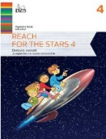 | M. Novak, J. Nuč: REACH FOR THE STARS 4, delovni zvezek za angleščino, prenova 2016, založba DZS-EPC, količina: 1, EAN: 9789610207245 | Angleščina
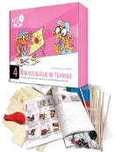 | Florjančič, Zajc: GRADIVO: NARAVOSLOVJE IN TEHNIKA 4, navodila in praktično gradivo za ustvarjanje, založba IZOTECH, količina: 1, EAN: 9789616740241 | Naravoslovje in tehnika

4. RAZRED - Neobvezni izbirni predmeti
 | naziv | predmet
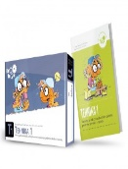 | Dr. Papotnik, Puncer, Slukan, Virtič: GRADIVO: TEHNIKA 1, delovno gradivo z navodili za izbirni predmet Tehnika, založba IZOTECH, količina: 1, EAN: 9789616740319 | Tehnika
5. RAZRED
 | naziv | predmet
 | Več avtorjev: RADOVEDNIH PET 5, KOMPLET C - samostojni delovni zvezki, za slovenščino, matematiko in glasbeno umetnost s kodo, založba ROKUS-KLETT, količina: 1, EAN: 3831075928411 | Učni kompleti Rokus - Klett
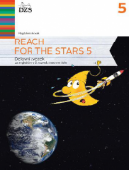 | M. Novak: REACH FOR THE STARS 5, delovni zvezek za angleščino, prenova 2017, založba DZS-EPC, količina: 1, EAN: 9789610208426 | Angleščina
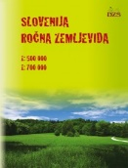 | M. Žerovnik: ROČNA ZEMLJEVIDA SLOVENIJE 1:500.000 in 1:725.000, plastificiran, s flomastrom in gobico, založba DZS, količina: 1, EAN: 9789610201892 | Družba
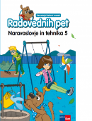 | A. Štucin, M. Grašič Slevec, P. Mežnar: RADOVEDNIH PET 5, samostojni delovni zvezek za naravoslovje in tehniko, založba ROKUS-KLETT, količina: 1, EAN: 3831075927322, 9789612716790 | Naravoslovje in tehnika

5. RAZRED - Neobvezni izbirni predmeti
 | naziv | predmet
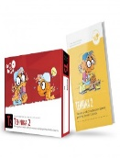 | Dr. Papotnik, Puncer, Slukan, Virtič: GRADIVO: TEHNIKA 2, delovno gradivo z navodili za izbirni predmet Tehnika, založba IZOTECH, količina: 1, EAN: 9789616740333 | Tehnika

6. RAZRED
 | naziv | predmet
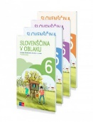 | V. Kumer, Č. Močivnik, M. Smolej, T. Koncilija: SLOVENŠČINA V OBLAKU 6, samostojni delovni zvezek za slovenščino, 4 deli, založba ROKUS-KLETT, količina: 1, EAN: 9789612717087 | Slovenščina
 | D. Goodey, N. Goodey: MESSAGES 1, NEW EDITION, delovni zvezek za angleščino, slovenska izdaja, založba ROKUS-KLETT, količina: 1, EAN: 9789612713645 | Angleščina
 | H. Verdev: RAZISKUJEM ZEMLJO 6, samostojni delovni zvezek za geografijo, založba ROKUS-KLETT, količina: 1, EAN: 3831075927070, 9789612716561 | Geografija
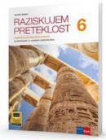 | H. Verdev: RAZISKUJEM PRETEKLOST 6, samostojni delovni zvezek za zgodovino, založba ROKUS-KLETT, količina: 1, EAN: 9789612717063 | Zgodovina
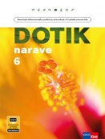 | B. Barbo: DOTIK NARAVE 6, samostojni delovni zvezek za naravoslovje, založba ROKUS-KLETT, količina: 1, EAN: 9789612718619 | Naravoslovje
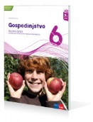 | S. Kostanjevec: GOSPODINJSTVO 6, delovni zvezek, prenovljen, založba ROKUS-KLETT, količina: 1, EAN: 3831075924468, 9789612711153 | Gospodinjstvo
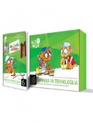 | S. Fošnarič et al.: TEHNIKA IN TEHNOLOGIJA 6, delovni zvezek z delovnim gradivom, založba IZOTECH, količina: 1, EAN: 9789619104859 | Tehnika in tehnologija

6. RAZRED - Neobvezni izbirni predmeti
 | naziv | predmet
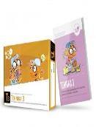 | Dr. Papotnik, Puncer, Slukan, Virtič: GRADIVO: TEHNIKA 3, delovno gradivo z navodili za izbirni predmet Tehnika, založba IZOTECH, količina: 1, EAN: 9789616740340 | Tehnika

7. RAZRED
 | naziv | predmet
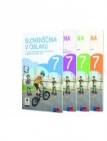 | V. Kumer, A. Markovič, M.a Šebjanič Oražen, M. Smolej, I. Hodnik, Č. Močivnik: SLOVENŠČINA V OBLAKU 7, samostojni delovni zvezek za slovenščino, 4 deli, založba ROKUS-KLETT, količina: 1, EAN: 9789612717919 | Slovenščina
 | D. Goodey, N. Goodey: MESSAGES 2, NEW EDITION, delovni zvezek za angleščino, slovenska izdaja, založba ROKUS-KLETT, količina: 1, EAN: 9789612716714 | Angleščina
 | H. Verdev: RAZISKUJEM STARI SVET 7, samostojni delovni zvezek za geografijo, založba ROKUS-KLETT, količina: 1, EAN: 9789612716578 | Geografija
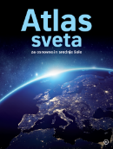 | prevod dr. K. Natek: ATLAS SVETA ZA OSNOVNE IN SREDNJE ŠOLE, prenova 2020, založba MKZ, količina: 1, EAN: 9789610159292 | Geografija
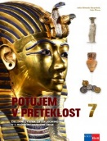 | J. Razpotnik, A. Plazar: POTUJEM V PRETEKLOST 7, delovni zvezek za zgodovino v 7. razredu, založba ROKUS-KLETT, količina: 1, EAN: 9789612719388 | Zgodovina
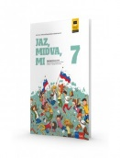 | E. Tawitian, D. G. Mahmoud, M. Zupančič: JAZ, MIDVA, MI 7, samostojni delovni zvezek za domovinsko in državljanko kulturo ter etiko, založba ROKUS-KLETT, količina: 1, EAN: 9789612718534 | Domovinska in državljanska kultura in etika
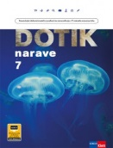 | DOTIK NARAVE 7, samostojni delovni zvezek za naravoslovje, založba ROKUS-KLETT, količina: 1, EAN: 9789612718626 | Naravoslovje
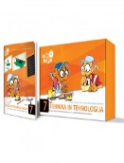 | S. Fošnarič, J. Virtič, D. Slukan: TEHNIKA IN TEHNOLOGIJA 7, delovni zvezek z delovnim gradivom, založba IZOTECH, količina: 1, EAN: 9789619104835 | Tehnika in tehnologija

7. RAZRED - Izbirni predmeti
 | naziv | predmet
 | G. Motta et al.: MAXIMAL 1, delovni zvezek za nemščino, založba ROKUS-KLETT, količina: 1, EAN: 3831075927957, 9789612920012 | Nemščina
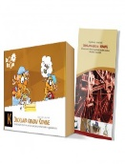 | D. Slukan, J. Virtič: OBDELAVA GRADIV - KOVINE, delovni zvezek z delovnim gradivom za izbirni predmet, založba IZOTECH, količina: 1, EAN: 9789619158944 | Obdelava gradiv, kovine
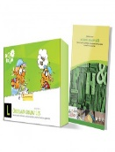 | Z. Puncer: OBDELAVA GRADIV - LES, delovni zvezek z delovnim gradivom za izbirni predmet, založba IZOTECH, količina: 1, EAN: 9789619104897 | Obdelava gradiv, les
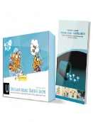 | D. Slukan, J. Virtič: OBDELAVA GRADIV - UMETNE SNOVI, delovni zvezek z delovnim gradivom za izbirni predmet, založba IZOTECH, količina: 1, EAN: 9789619158913 | Obdelava gradiv, umetne snovi

8. RAZRED
 | naziv | predmet
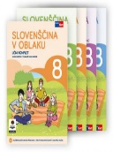 | A. Markovič, T. Žagar Pernar, J. Jerovšek, M. Smolej: SLOVENŠČINA V OBLAKU 8, samostojni delovni zvezek za slovenščino, 4 deli, založba ROKUS-KLETT, količina: 1, EAN: 9789612718671 | Slovenščina
 | D. Goodey, N. Goodey: MESSAGES 3, NEW EDITION, delovni zvezek za angleščino, slovenska izdaja, založba ROKUS-KLETT, količina: 1, EAN: 3831075927452, 9789612716738 | Angleščina
 | H. Verdev: RAZISKUJEM NOVI SVET 8, samostojni delovni zvezek za geografijo, založba ROKUS-KLETT, količina: 1, EAN: 3831075925724 | Geografija
 | J. Razpotnik, A. Plazar: POTUJEM V PRETEKLOST 8, delovni zvezek za zgodovino v 8. razredu, založba ROKUS-KLETT, količina: 1, EAN: 9789612920098 | Zgodovina
 | E. Tawitian, D. G. Mahmoud, M. Zupančič: JAZ, MIDVA, MI 8, samostojni delovni zvezek za domovinsko in državljanko kulturo ter etiko, založba ROKUS-KLETT, količina: 1, EAN: 9789612719319 | Domovinska in državljanska kultura in etika
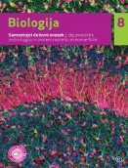 | I. Tomažič, M. Vittori: BIOLOGIJA 8, samostojni delovni zvezek z dejavnostmi, založba MKZ, količina: 1, EAN: 9789610155744 | Biologija
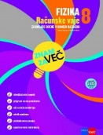 | ZNAM ZA VEČ - Fizika 8, računske vaje za boljše ocene, založba ROKUS-KLETT, količina: 1, EAN: 9789612713089 | Fizika
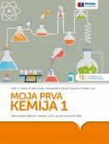 | M. Vrtačnik, S. A. Glažar, K. Wissiak Grm: MOJA PRVA KEMIJA 1, samostojni delovni zvezek za 8. razred, založba MODRIJAN, količina: 1, EAN: 9789617070705 | Kemija
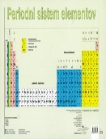 | N. Dekleva, S. Glažar: PERIODNI SISTEM ELEMENTOV, obojestranska zgibanka, založba DZS, količina: 1, EAN: 9788634138771 | Kemija
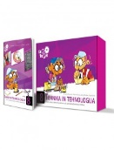 | S. Fošnarič et al.: TEHNIKA IN TEHNOLOGIJA 8, delovni zvezek z delovnim gradivom, založba IZOTECH, količina: 1, EAN: 9789619104873 | Tehnika in tehnologija

8. RAZRED - Izbirni predmeti
 | naziv | predmet
 | G. Motta et al.: MAXIMAL 1, delovni zvezek za nemščino, založba ROKUS-KLETT, količina: 1, EAN: 3831075927957, 9789612920012 | Nemščina
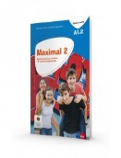 | G. Motta et al.: MAXIMAL 2, delovni zvezek za nemščino, založba ROKUS-KLETT, količina: 1, EAN: 9789612718718 | Nemščina
 | D. Slukan, J. Virtič: OBDELAVA GRADIV - KOVINE, delovni zvezek z delovnim gradivom za izbirni predmet, založba IZOTECH, količina: 1, EAN: 9789619158944 | Obdelava gradiv, kovine
 | Z. Puncer: OBDELAVA GRADIV - LES, delovni zvezek z delovnim gradivom za izbirni predmet, založba IZOTECH, količina: 1, EAN: 9789619104897 | Obdelava gradiv, les
 | D. Slukan, J. Virtič: OBDELAVA GRADIV - UMETNE SNOVI, delovni zvezek z delovnim gradivom za izbirni predmet, založba IZOTECH, količina: 1, EAN: 9789619158913 | Obdelava gradiv, umetne snovi

9. RAZRED
 | naziv | predmet
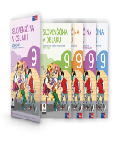 | M. Stritar Kučuk, A. Markovič, T. Žagar Pernar, dr. M. Smolej, dr. M. Šebjanič Oražen: SLOVENŠČINA V OBLAKU 9, samostojni delovni zvezek za slovenščino, 4 deli, založba ROKUS-KLETT, količina: 1, EAN: 9789612719463 | Slovenščina
 | D. Goodey, N. Goodey, M. Levy: MESSAGES 4, NEW EDITION, delovni zvezek za angleščino, založba ROKUS-KLETT, količina: 1, EAN: 9789612716424 | Angleščina
 | H. Verdev: RAZISKUJEM SLOVENIJO 9, samostojni delovni zvezek za geografijo, založba ROKUS-KLETT, količina: 1, EAN: 3831075925649, 9789612716592 | Geografija
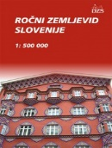 | Več avtorjev: ROČNI ZEMLJEVID SLOVENIJE 1:500000, založba DZS, količina: 1, EAN: 9789610201915 | Geografija
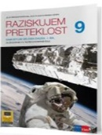 | J . Razpotnik, H. Verdev, A. Plazar: RAZISKUJEM PRETEKLOST 9, samostojni delovni zvezek za zgodovino, založba ROKUS-KLETT, količina: 1, EAN: 9789612717902 | Zgodovina
 | ZNAM ZA VEČ - Fizika 9, računske vaje za boljše ocene, založba ROKUS-KLETT, količina: 1, EAN: 9789612713096 | Fizika
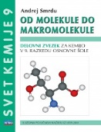 | A. Smrdu.: SVET KEMIJE 9 OD MOLEKULE DO MAKROMOLEKULE, delovni zvezek, založba JUTRO, količina: 1, EAN: 9789616746694 | Kemija

9. RAZRED - Izbirni predmeti
 | naziv | predmet
 | G. Motta et al.: MAXIMAL 1, delovni zvezek za nemščino, založba ROKUS-KLETT, količina: 1, EAN: 3831075927957, 9789612920012 | Nemščina
 | G. Motta et al.: MAXIMAL 2, delovni zvezek za nemščino, založba ROKUS-KLETT, količina: 1, EAN: 9789612718718 | Nemščina
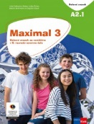 | G. Motta et al.: MAXIMAL 3, delovni zvezek za nemščino, založba ROKUS-KLETT, količina: 1, EAN: 9789612719203 | Nemščina
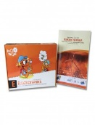 | D. Slukan, J. Virtič: ELEKTROTEHNIKA, delovni zvezek z delovnim gradivom, založba IZOTECH, količina: 1, EAN: 9789616740005 | Elektrotehnika
 | D. Slukan, J. Virtič: OBDELAVA GRADIV - KOVINE, delovni zvezek z delovnim gradivom za izbirni predmet, založba IZOTECH, količina: 1, EAN: 9789619158944 | Obdelava gradiv, kovine
 | Z. Puncer: OBDELAVA GRADIV - LES, delovni zvezek z delovnim gradivom za izbirni predmet, založba IZOTECH, količina: 1, EAN: 9789619104897 | Obdelava gradiv, les
 | D. Slukan, J. Virtič: OBDELAVA GRADIV - UMETNE SNOVI, delovni zvezek z delovnim gradivom za izbirni predmet, založba IZOTECH, količina: 1, EAN: 9789619158913 | Obdelava gradiv, umetne snovi

